MARIA SS. MADRE DI DIO

Lectio - Anno A

Prima lettura: Numeri 6,22-27

Il Signore parlò a Mosè e disse: «Parla ad Aronne e ai suoi figli dicendo: “Così benedirete gli Israeliti: direte loro: Ti benedica il Signore e ti custodisca. Il Signore faccia risplendere per te il suo volto e ti faccia grazia. Il Signore rivolga a te il suo volto
e ti conceda pace”. Così porranno il mio nome sugli Israeliti e io li benedirò».

- La prima lettura, ripresa come al solito dall'A.T., contiene la solenne benedizione che Aronne e i suoi figli dovevano dare al popolo al termine delle funzioni liturgiche o dei sacrifici. Nel libro del Levitico 9.22 si parla della benedizione del solo Aronne al popolo, al termine dei sacrifici che caratterizzavano l'investitura del sommo sacerdote. Secondo la tradizione rabbinica posteriore, la benedizione si impartiva ogni giorno, dopo il sacrificio della sera.
E il contenuto della benedizione è semplice e solenne nello stesso tempo. In una triplice ondata, la benedizione si va allargando da 3 a 5, a 7 parole, nell'originale ebraico. Anche il contenuto della benedizione si va allargando e approfondendo: dalla semplice benedizione perché il Signore "ti protegga", si passa allo splendore luminoso e consolante del "volto" di Dio, fino alla invocazione del dono ultimo della "pace" (7,24-26).
E noi sappiamo che la "pace" (in ebraico shalóm) è per la Bibbia non un dono soltanto, ma un po' la "somma", la "pienezza" di tutti i beni. Proprio per questo, oggi soprattutto, vogliamo pregare la Santa Madre di Dio perché illumini la mente di tutti gli uomini nella ricerca della vera "pace". Ne abbiamo soprattutto bisogno in questo tormentato periodo della storia del mondo. Che davvero «il Signore rivolga su di noi il suo volto e ci conceda pace» (6,27), come abbiamo appena ascoltato!

Seconda lettura: Galati 4,4-7

Fratelli, quando venne la pienezza del tempo, Dio mandò il suo Figlio, nato da donna, nato sotto la Legge, per riscattare quelli che erano sotto la Legge, perché ricevessimo l’adozione a figli.
E che voi siete figli lo prova il fatto che Dio mandò nei nostri cuori lo Spirito del suo Figlio, il quale grida: Abbà! Padre! Quindi non sei più schiavo, ma figlio e, se figlio, sei anche erede per grazia di Dio.

- La seconda lettura è ripresa da un breve passo della Lettera ai Galati in cui Paolo ricorda la "madre" di Gesù, direi quasi di passaggio: talmente egli e preso dalla figura di Gesù, che il resto gli appare come secondano!
Il testo è carico di teologia e meriterebbe di essere approfondito: noi qui diremo solo quello che in qualche maniera ci rimanda alla solennità di oggi. Ecco il testo: «Quando venne la pienezza del tempo, Dio mando il suo Figlio, nato da donna, nato sotto la legge [...] perché ricevessimo l’adozione a figli» (Gal 4-5).
L'espressione "nato da donna" vuole sottolineare la realtà dell'umanizzazione di Cristo, ed è generica: non c'è, a nostro parere, un qualche velato accenno alla concezione verginale di Cristo, come qualcuno ha voluto pensare Paolo è tutto preso dall'evento "Cristo", che è venuto in mezzo a noi per farci dono della "filiazione" adottiva: «perché ricevessimo l'adozione a figli» (4-5).
E questa grande "rivelazione" della nostra adozione a "figli" di Dio, "in Cristo" è qualcosa che viene interiormente testimoniato dalla presenza in noi dello "Spirito Santo", che ci apre il cuore alla fede e all'amore. Senza il "tocco" dello Spirito non avvertiremmo che Dio ci è "padre" e, in Cristo, ci ha come introdotti nella sua famiglia! Sembra quasi che qui Paolo stesso si commuova davanti alle sue stesse affermazioni: «E che voi siete figli lo prova il fatto che Dio mandò nei nostri cuori lo Spirito del suo Figlio, il quale grida: Abbà! Padre!» (4,6).
L'appellativo "Abbà" è una formula confidenziale, in lingua aramaica antica, tipica del linguaggio familiare dei bambini, e che Gesù stesso ha adoperato per rivolgersi al Padre nella preghiera del Getsemani: «Abbà! Padre! Tutto è possibile a te, allontana da me questo calice!» (Mc 14,36).
Mediante lo Spirito che inabita in noi, e che il Risorto ci ha inviato, ci rivolgiamo anche noi al Padre perché ascolti la nostra preghiera e ci guardi come suoi "figli": «Quindi non sei più schiavo, ma figlio e, se figlio, sei anche erede per grazia di Dio» (4,7). L'ultima espressione ci trasferisce addirittura fuori del tempo, proiettandoci nell'eternità che ci attende: «Se figlio, sei anche erede per grazia di Dio». C'è solo da stupirsi e da gioire!

Vangelo: Luca 2,16-21

In quel tempo, [i pastori] andarono, senza indugio, e trovarono Maria e Giuseppe e il bambino, adagiato nella mangiatoia. E dopo averlo visto, riferirono ciò che del bambino era stato detto loro. Tutti quelli che udivano si stupirono delle cose dette loro dai pastori. Maria, da parte sua, custodiva tutte queste cose, meditandole nel suo cuore.
I pastori se ne tornarono, glorificando e lodando Dio per tutto quello che avevano udito e visto, com’era stato detto loro. Quando furono compiuti gli otto giorni prescritti per la circoncisione, gli fu messo nome Gesù, come era stato chiamato dall’angelo prima che fosse concepito nel grembo.

Esegesi

Se passiamo adesso al Vangelo, incontriamo il Vangelo di Luca che, come sappiamo, fornisce notevoli notizie relative all’infanzia di Gesù, dove Maria gioca un ruolo particolare, più marcato che in Matteo, dove agisce invece in primo piano Giuseppe, il padre putativo.
Dopo averci descritto, nei versi che precedono (Lc 2,8-15), l'apparizione dell'angelo ai pastori con l'annuncio della nascita di «un Salvatore, che è il Cristo Signore» (2,11), nel brano odierno si descrive la loro pronta risposta al lieto annuncio: «Andiamo fino a Betlemme, vediamo questo avvenimento che il Signore ci ha fatto conoscere» (2,15).
Se un insegnamento c'è da trarre da tutto questo, è la "prontezza" dei pastori nel l'accettare l'invito dell'Angelo. È quanto sottolinea il testo evangelico di oggi proprio all'inizio: «Andarono, senza indugio, e trovarono Maria e Giuseppe e il bambino, adagiato nella mangiatoia» (2,16). Quello che in italiano è stato tradotto "senza indugio", letteralmente in greco significa qualcosa di più forte, e cioè "con premura, con diligenza" andarono: comunque, in sostanza, rende il testo che vuole evidenziare la premura con cui i pastori seguono l'indicazione dell'angelo.
Alla visione del bambino, essi si resero conto della verità delle cose dette loro dall'angelo e si fecero subito "comunicatori" di quella grande notizia di salvezza.
A questo atteggiamento "comunicativo" dei pastori l'Evangelista mette a confronto l'atteggiamento "meditativo" di Maria, che «da parte sua, custodiva tutte queste cose, meditandole nel suo cuore» (2,19). Anch'essa si trova davanti a qualcosa, che la trascende e la stupisce!
Non è soltanto il desiderio o la gioia di ricordare cose belle, da parte di Maria, ma soprattutto lo sforzo di penetrare il "mistero" stesso delle cose: soprattutto il "mistero" di quel Figlio, attorno al quale già si muove l'attenzione degli uomini, a partire però dagli "ultimi", come di fatto erano i "pastori", che facevano un mestiere già di per se stesso considerato "impuro".
Eppure proprio di queste umili persone si serve il Signore come di "annunciatori" del mistero dell'Incarnazione del suo stesso Figlio: «I pastori se ne tornarono, glorificando e lodando Dio per tutto quello che avevano udito e visto, com’era stato detto loro» (2,20).
A conclusione del brano del Vangelo, si descrivono degli "adempimenti", che la legge mosaica prescriveva per i figli maschi: come l'obbligo della circoncisione entro otto mesi dalla nascita, come segno di appartenenza al popolo di Dio, e l'imposizione del "nome", che per Gesù era già stato suggerito dall'angelo al momento dell'annunciazione (1,31). È precisamente quello che si legge a conclusione dell'odierno brano di Vangelo: «Quando furono compiuti gli otto giorni prescritti per la circoncisione, gli fu messo nome Gesù, come era stato chiamato dall’angelo prima che fosse concepito nel grembo» (2,21).
E tutti sappiamo come, presso gli Ebrei, abbia una grande importanza il "nome", nel senso che nel nome si vuole esprimere quello che uno dovrà essere o esprimere nella propria vita. Infatti Gesù vuol dire, in ebraico: "Dio è salvezza"!

Immagine della Domenica

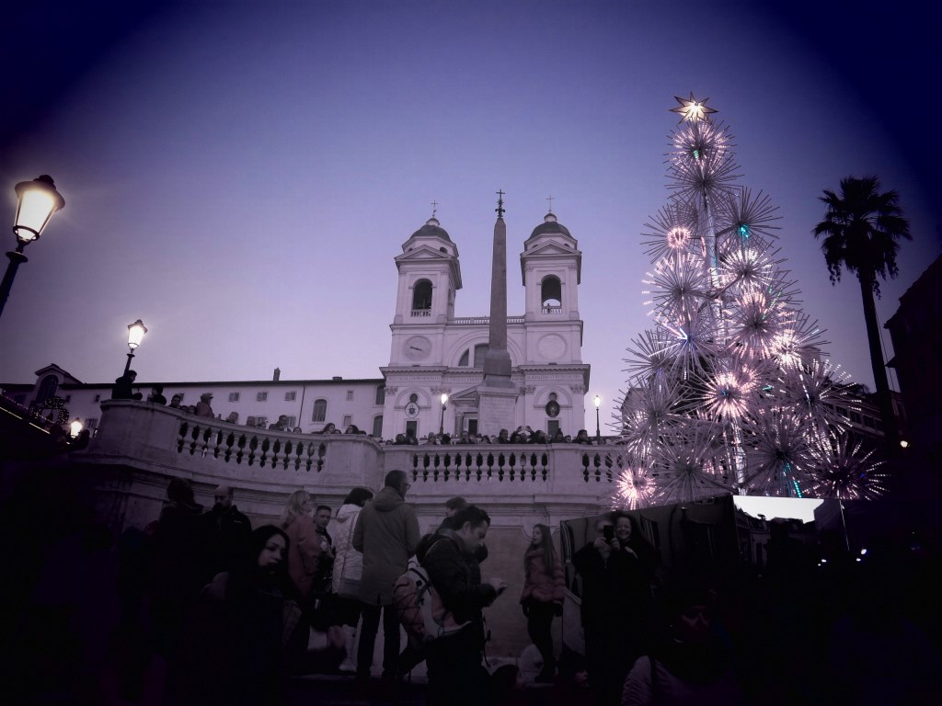
NATALE A PIAZZA DI SPAGNA (ROMA) - 2017

Cuore, labbra, mani
NATALE A PIAZZA DI SPAGNA (ROMA) - 2017

Metti, Signore, nei nostri cuori desideri che tu possa colmare.
Metti sulle nostre labbra preghiere che tu possa esaudire.
Metti nelle nostre opere atti che tu possa benedire.
(Liturgia mozarabica spagnola).

Meditazione

I temi teologici evocati in questa giornata (divina maternità di Maria, circoncisione e imposizione del nome a Gesù) si sintetizzano nel farsi carne in Gesù della benedizione di Dio, e tra i frutti delle benedizione vi è la pace (I lettura). Alcune parole del Cardinale Lercaro esprimono bene la dimensione d'istologica della pace come dono di Dio e compito degli uomini: «La pace è la stessa salvezza messianica, congiunta e operata da un'effusione dello Spirito. Ciò è confermato dal Nuovo Testamento, dove Cristo stesso è personalmente la nostra giustizia e perciò la nostra pace; da qui deriva l'ordine e la pace reciproca tra gli uomini: essa infatti non può essere che risonanza dell'amore gratuito e misericordioso di Dio, dagli uomini sperimentato nel perdono delle proprie colpe. E quindi, non potrà non essere perdono reciproco».
Mentre celebrano la divina maternità di Maria, le letture trovano nella paternità di Dio nei confronti di Israele (I lettura), di Gesù (vangelo) e dei cristiani (II lettura) un loro elemento di unità. La benedizione, che nella famiglia ebraica è normalmente opera paterna, risale in ultima istanza a Dio Padre e raggiunge i figli d'Israele attraverso mediatori umani come padri di famiglia e sacerdoti («Così porranno il mio nome sugli Israeliti e io li benedirò »: I lettura); il nome imposto al bambino proviene dal cielo, dall'alto, cioè da Dio Padre (vangelo); lo Spirito del Figlio effuso nel cuore dei credenti suscita in loro l'invocazione «Abbà! Padre!» (II lettura).
«Gli fu messo nome Gesù, come era stato chiamato dall’angelo prima che fosse concepito nel grembo» (Lc 2,21). La frase contiene l'affermazione che il nome con cui Gesù è chiamato viene dall'alto, da Dio. Come Gesù nasce dallo Spirito santo, così il suo nome viene da Dio Padre. Dio conosce Gesù (Mt 11,27), cioè lo ama (Gv 3,35); Dio conosce Gesù e la conoscenza si esprime come dono del nome: Dio «nomina» Gesù e donandogli il nome lo chiama e chiamandolo lo destina a una missione. Una missione che nasce dall'amore, si manifesta come amore e sfocia nell'amore. «Gesù», «il Signore salva», è il nome che dice che l'amore di Dio è salvifico e che la salvezza passa attraverso l'amore e si declina come amore. Compito di Gesù sarà di vivere il suo nome, la sua unicità, la sua vocazione particolarissima: così Gesù vivrà l'amore e narrerà il Dio il cui nome è Amore (1Gv 4,8.16).
Nato in un luogo preciso, in una famiglia precisa, accolto in un popolo preciso con riti e usanze culturali e religiose peculiari, Gesù riceve il nome che lo impegna a vivere la propria libertà: e la libertà la si vive all'interno di limiti e condizionamenti precisi. E così per Gesù, è così per ogni cristiano, che è un chiamato alla libertà (cfr. Gal 5,3). E questa libertà, che è dono e responsabilità al tempo stesso, è opera dello Spirito che rende i credenti figli di Dio e dunque eredi, gente a cui tutto viene consegnato nelle mani. Non schiavi che subiscono un fato, ma uomini liberi che si lasciano guidare dallo Spirito.
Luogo della libertà è l'interiorità in quanto spazio di elaborazione del senso, di accoglienza del reale e di maturazione delle scelte e delle decisioni: Maria, che riflette e medita «nel suo cuore» sugli eventi che accadono e che custodisce interiormente parole che destano stupore, coltiva ed elabora in sé il senso di tali eventi, lo concepisce, lo porta in grembo come in grembo ha portato il figlio, gli dà progressivamente una forma, attendendo di partorirlo, o meglio, di essere lei generata a tale senso che la coglie quale madre del Signore.
Se Luca parla di un compiersi di giorni (Lc 2,21) e Paolo della pienezza del tempo (Gal 4,4), la benedizione sacerdotale, pronunciata quotidianamente nella liturgia sinagogale (Nm 6,24-26), esprime la benevolente azione quotidiana di Dio verso l'uomo: un'azione da riconoscersi nell'opacità del trascorrere dei giorni e dell'avvenire dei fatti. L'attività interiore e spirituale di memoria e riflessione, di cui Maria è soggetto, è luogo di unificazione del tempo e di discernimento della benedizione divina nel quotidiano.

Preghiere e racconti

Il grembo della Madre

«Il Signore faccia brillare il suo volto su di te
e ti sia propizio. Il Signore rivolga su di te
il suo volto e ti conceda pace» (Nm 6,25-26).

«Tutti quelli che udirono, si stupirono delle cose che i pastori dicevano. Maria, da parte sua, serbava tutte queste cose meditandole nel suo cuore» (Lc 2, 18-19).

L’anno nuovo ha fatto irruzione nella nostra vita.

L'augurio
«Buon anno!» diciamo a tutti e stringiamo mille mani per esprimere ai nostri compagni di viaggio, imbarcati con noi sulla nave della vita, l'auspicio di tanta felicità.
Non c'è nulla di più bello e di più sacro di questo intreccio di mani, fatto a Capodanno: dovrebbe essere il simbolo di una volontà di amore, di apertura, di dialogo, di impegno a costruire un fitto reticolato di solidarietà tra tutti gli uomini, nella giustizia e nella fratellanza.
Se davvero ognuno di noi, per rendere il mondo più umano, mettesse nel corso di tutto l'anno lo stesso puntiglio con cui in queste ore dona e riceve gli auguri, la causa della pace nel mondo sarebbe già mezzo risolta. Purtroppo, però, in questo scambio di felicitazioni prevale più lo scongiuro che il senso della speranza cristiana. Sembra quasi che si voglia esorcizzare l'avvenire con formule scaramantiche, gravide di paure più che di promesse. Diciamo «auguri», ma ci trema la voce. Stringiamo la mano, ma il braccio è malfermo. È che siamo sopraffatti dallo scoraggiamento, rassegnati di fronte agli insuccessi, appesantiti dalla barbarie presente nel mondo. Nonostante tutto, però, di fronte a un anno che nasce, a noi credenti è severamente proibito essere pessimisti.
Qualche anno fa era in cartellone, presso i maggiori teatri d'Italia, uno spettacolo dal titolo «Chi vuol esser lieto sia, di doman c'è gran paura». È un'espressione che non possiamo assolutamente condividere, perché se c'è qualcosa che il domani contiene, questa ha un nome: la speranza di oggi. Non lasciamoci, perciò, sopraffare dalla ineluttabilità del male. Poniamo gesti significativi di riconciliazione. Svegliamo l'aurora. Proclamiamo sempre più con le opere e sempre meno con le chiacchiere che Gesù Cristo è vivo e cammina con noi.

La speranza
Nostra speranza è, oggi, la pace. Da quando Paolo VI l'ha scelto per la celebrazione della Giornata mondiale della pace, l'augurio di riconciliazione e di solidarietà scavalca la sfera dei rapporti strettamente personali e raggiunge gli estremi confini della terra.
È molto significativo che l'anno nuovo cominci proprio con questo impegno, sottolineato ogni volta da un particolare tema di riflessione proposto dal Papa. Sembra quasi che si voglia mettere sotto un unico grande manifesto programmatico le opere e i giorni di questo nuovo arco di storia. Per noi credenti, comunque, la giornata della pace non può essere un rito celebrativo. Se non ci scomoda, se non ci fa stare sulle spine, se non ci induce a salire sulle barricate, se non ci sollecita a scelte che costano, se non ci procura il sorriso o il fastidio di qualche benpensante, sarà solo l'occasione per una risciacquata di buone emozioni.
Gravi situazioni di non pace sono presenti nel mondo. Le logiche di guerra imperversano ancora, anche se dai campi di battaglia hanno traslocato sui tavoli di un'economia che penalizza i poveri. La corsa alle armi, nonostante i segnali positivi lanciati da tanta gente di buona volontà, non accenna a fermarsi. La militarizzazione del territorio è ancora costume consolidato. La connessione tra malavita internazionale, commercio di armi e commercio di droga si fa sempre più oscena. La violazione dei diritti umani, espressa a volte su popoli interi, continua a turbarci. Il degrado ambientale, oltre a preoccupare per il futuro gravido di incubi, ci fa cogliere in positivo i nodi che legano pace, giustizia e salvaguardia del creato. Così ogni operazione di guerra e ogni violazione della giustizia si tramutano in allucinanti serbatoi di paure cosmiche.
Di fronte a questo quadro, il lamento deve prevalere sulla danza? No, nel modo più assoluto. Bisogna però prendere posizione. La giornata della pace deve provocare all'esodo, alla vera transumanza (trans humus = passaggio da una terra all'altra), richiesta alla nostra coscienza cristiana. Perciò lo studio sui temi della nonviolenza attiva e l'assunzione della difesa popolare nonviolenta come modulo che assicura la convivenza pacifica tra i popoli, devono diventare proposito concreto da esprimere tutto l'anno.

La benedizione
Due segni fanno prevalere la speranza sulla tristezza dei presagi.
II primo è il volto del Padre. Il Signore ci aiuterà. Imploriamolo con la preghiera. Se egli farà «brillare il suo volto su di noi» (Nm 6, 25), non avremo bisogno di scomodare gli oroscopi per pronosticare un futuro gonfio di promesse. Tutto questo significa che dobbiamo camminare alla luce del suo volto e, riscoperta la tenerezza della sua paternità, impegnarci una buona volta nell'osservanza della sua legge. E il secondo è il grembo della Madre. Tutti i nostri buoni propositi prenderanno carne e sangue se saranno gestiti nel grembo di Maria. È il luogo teologico fondamentale, dove i grandi progetti di salvezza si fanno evento.
II figlio della pace ha trovato dimora in quel grembo duemila anni fa. Oggi è solo in quel grembo che avrà concepimento e gestazione la pace dei figli. Per cui la festa di Maria madre di Dio, mentre ricorda le altezze di gloria a cui la creatura umana è stata chiamata, ci esorta anche a sentirci così teneramente figli di lei, da riscoprire in quell'unico grembo le ragioni ultime del nostro impegno di fratellanza e di pace.

(Don Tonino Bello, Avvento. Natale. Oltre il futuro, Padova, Messaggero, 2007, 85-90).

Sei divenuta dimora dell'immensa Maestà

Fratelli carissimi, ammirando in silenzio, nel nostro cuore, la grandezza di Maria, eleviamo un inno di lode e diciamo: «Vergine Maria, veramente beata, riconosci la tua gloria, quella gloria che l'angelo ti ha annunciata, che Giovanni ha profetizzato per bocca di Elisabetta non ancora madre, dal profondo del suo seno: "Benedetta tu fra le donne e benedetto il frutto del tuo seno" (Lc 1,42). Tu hai meritato di accogliere quella venuta promessa al mondo interi da secoli. Sei divenuta dimora dell'immensa Maestà. Tu sola, per un dono particolare, hai posseduto per nove mesi la speranza del mondo, l'ornamento dei secoli, la comune gioia di tutti. Colui che ha dato principio a ogni cosa ha preso inizio da te e ha ricevuto dal tuo corpo il sangue da versare per la vita del mondo. La vita di tutti i secoli è nata dal tuo unico figlio, hai meritato di chiamare figlio tuo il padre degli angeli. Ecco, sei stata esaltata sopra i cori degli angeli, accanto al Figlio e re, madre beata, regina che regnerai in eterno.
E colui al quale hai offerto ospitalità nel tuo seno, ti ha donato il regno dei cieli».
(RABANO MAURO, Omelia sull'Annunciazione di santa Maria, PL110,55C-D).

Pace
«La pace incomincia da uno sguardo rispettoso, che riconosce nel volto dell’altro una persona, qualunque sia il colore della sua pelle, la sua nazionalità, la sua lingua, la sua religione. Ma chi, se non Dio, può garantire, per così dire, la “profondità” del volto dell’uomo? In realtà, solo se abbiamo Dio nel cuore, siamo in grado di cogliere nel volto dell’altro un fratello in umanità, non un mezzo ma un fine, non un rivale o un nemico, ma un altro me stesso, una sfaccettatura dell’infinito mistero dell’essere umano».
(Omelia del Santo Padre in occasione della Celebrazione della Solennità di Maria Santissima Madre di Dio, 1° gennaio 2010)

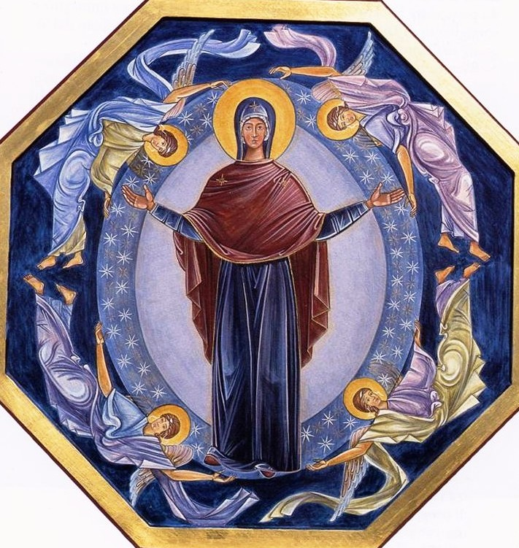

Proemio
Maria ci appare dalle profondità dell’infinito in una mandorla stellata, circondata da quattro angeli che la onorano gioiosi. Lei è là, nella gloria del cielo: ci aspetta a braccia aperte e intercede per noi presso Dio.

Contempliamo Maria
attraverso le Icone
che rivelano i misteri della sua vita.
Contempliamo Maria
aprendo a Lei il cuore.
Contempliamo Maria
nella sua bellona.
Contempliamo Maria ascoltandola
e imparando da Lei.
Contempliamo Maria
esprimendo a Lei
i nostri bisogni immensi.
Contempliamo la Donna,
la Vergine,
colei che non teme di perdere e di perdersi.
Contempliamo la Madre
genitrice del Verbo,
lasciando che generi in noi
il Cristo vivente.
Contempliamo Maria orante
e intercediamo
per il mondo intero.
Contempliamo Maria
mettendoci nelle sue mani
con la nostra piccolezza.
Contempliamo Maria per se stessa,
trascorrendo del tempo con Lei
in silenzio gioioso
in stupore estasiato,
cullati dal suo amore di madre
infinita tenerezza per ogni creatura.
Maria!
Desiderata pace
sconfinato bene...

BUON ANNO A TE
Buon anno a te, che stai inchiodato su un letto
e non riesci a smettere di maledire la vita
che ti ha riservato tale trattamento,
il Signore rivolga su di te il suo volto e ti dia pace.
Buon anno a te, che vedi il sole a scacchi,
che pensi a tutte le cose che potrai fare quando
sulle ali della libertà volerai verso mondi sereni e felici:
il Signore rivolga su di te il suo volto e ti dia pace.
Buon anno a te, che ti risvegli sulla panchina del parco,
magari più infreddolito del solito, bestemmiando
perché un altro anno comincia ma per te nulla è cambiato:
il Signore rivolga su di te il suo volto e ti dia pace.
Buon anno a te, anziano, lasciato triste e solitario
in uno stanzone maleodorante, in mezzo a tanti tristi simili,
a te che sconti il peso della tua vecchiaia solo, senza amici:
il Signore rivolga su di te il suo volto e ti dia pace.
Buon anno a te, mamma in difficoltà,
famiglia separata,
giovane che cerchi la felicità nella droga,
bambino abbandonato,
donna sfruttata da clienti senza amore,
fratello immigrato,
il Signore rivolga su di voi
il suo volto e vi dia pace.
Buon anno anche a noi tutti,
discepoli del Signore Gesù:
il Signore rivolga su di noi il suo volto
e non ci dia pace fino a che
non capiremo che noi, oggi,
siamo la sua mano misericordiosa
che si prende cura delle membra ferite
della nostra umanità.

Augurio
“Ti auguro la felicità di fare quello che fai nel migliore dei modi.
Di correre il rischio di tentare, di correre il rischio di dare,
di correre il rischio d’amare”.
(Pam Brown, 1948)

Preghiera
«E visto che fino a qui mi hai benedetto,
fallo di nuovo, e guidami
attraverso i deserti e le paludi,
le rupi e i torrenti
mentre la notte finisce,
e con la luce che sorge,
i visi degli angeli
- che tanto amai e persi per un momento -
sorrideranno di nuovo».
(Preghiera scritta da Newman nel suo viaggio di ritorno in Inghilterra dopo la sua «morte e risurrezione» in Sicilia).

* Per l’elaborazione della «lectio» di questa domenica, oltre al nostro materiale di archivio, ci siamo serviti di:

- Temi di predicazione. Omelie. Ciclo A, Napoli, Editrice Domenicana Italiana, 2004- .
- Messalino festivo dell’Assemblea, Bologna, EDB, 2007.
- Sussidio Avvento-Natale 2013: «È tempo di svegliarvi dal sonno», a cura dell’Ufficio Liturgico Nazionale della CEI, 2013.
- Adviento y Navidad, in «Sal Terrae» 101 (2013) 1.184, número monográfico.
- Avvento-Natale 2010, a cura dell’ULN della CEI, Milano, San Paolo, 2010.
- E. Bianchi et al., Eucaristia e Parola. Testi per le celebrazioni eucaristiche di Avvento e Natale, in «Allegato redazionale alla Rivista del Clero Italiano» 88 (2007) 10, 69 pp.
- Don Tonino Bello, Avvento e Natale. Oltre il futuro, Padova, Messaggero, 2007.
- J. RATZINGER/BENEDETTO XVI, Gesù di Nazaret, Milano, Rizzoli, 2007.
- J. RATZINGER/BENEDETTO XVI, Gesù di Nazaret. Dall’ingresso in Gerusalemme fino alla risurrezione, Città del Vaticano, Libreria Editrice Vaticana, 2011.
- J. RATZINGER/BENEDETTO XVI, L’infanzia di Gesù, Milano/Città del Vaticano, Rizzoli/Libreria Editrice Vaticana, 2012.
---
- Immagine della domenica, a cura di García-Orsini-Pennesi.

